* Desarrollar una web que guarde información sobre el consumo calórico ideal diario (C.C.I.D) de los usuarios de una página web de información sobre alimentación saludable.

1. Se debe de ofrecer para los usuarios que se registren el almacenamiento de sus datos personales y el último C.C.I.D.
2. Se tiene que recordar la contraseña mediante la petición de la fecha de nacimiento.
3. Los usuarios podrán en todo momento actualizar sus datos personales.
4. Se debe de ofrecer la posibilidad de darse de baja como usuario del servicio.
5. Se indicara usando cookies el número de veces que el usuario ha visitado la página.
6. Se validarán todos los datos que se introduzcan tanto los de registro como los necesarios para el cálculo del RMB y el C.C.I.D.

* Para que se calcule el consumo calórico ideal diario de los usuarios de la página web según sus características físicas y su actividad:

El primer paso es calcular el RMB (ritmo metabólico basal) que da un número en Kcal/día según la siguiente fórmula:

Hombres = 66,473 + (13,752 x peso en kg) + (5,0033 x altura en cm) - (6,755 x edad)

Mujeres = 655,0955 + (9,463 x peso en kg) + (1,8496 x altura en cm) - (4,6756 x edad)

A continuación, para obtener el consumo calórico ideal diario, hay que multiplicar el RMB por un número según la actividad física: 1 para una persona inactiva, 1.2 para una persona con actividad física ligera, 1.4 para una persona con actividad media, 1.6 para una persona muy activa y 1.8 para una persona de actividad extrema

* Para la solución del examen se debe de utilizar (HTML, JavaScript y AJAX) y para hacer posible el almacenamiento del os datos se pueden utilizar (WAMP, XAMP, PHP, MYSQL). **No pudiéndose recargar la página web (Comunicación Asíncrona).**
* Se debe de entregar la solución en formato electrónico (ficheros y carpetas necesarios para su correcta ejecución).

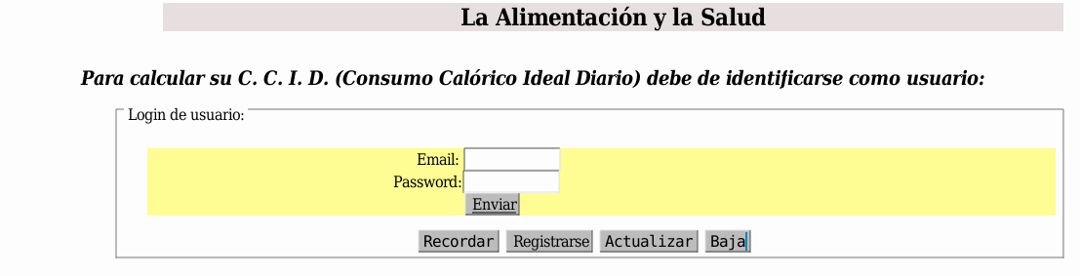

Se validará los campos Email y Password (8 dígitos).

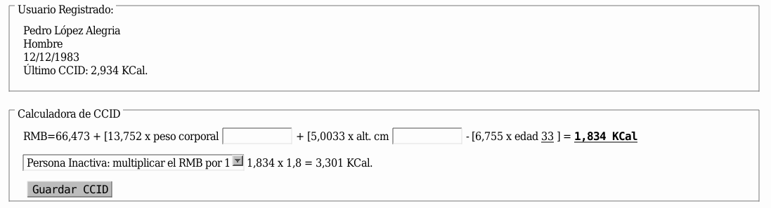

Los contenedores anteriores aparecen cuando el usuario se ha logueado correctamente. Al pulsar Guardar CCID se actualizará la información en la tabla de la b.d.

Cuando se pulse sobre el botón de Registrarse aparecerá el contendor:

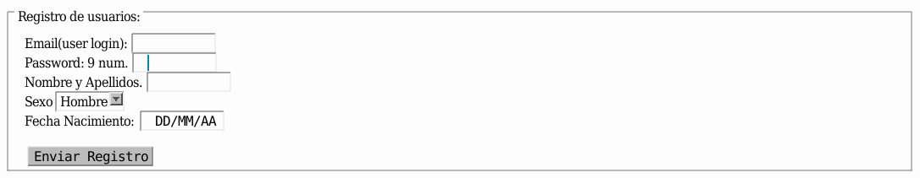

Tras validar la información se dará de alta en la tabla de la b.d.

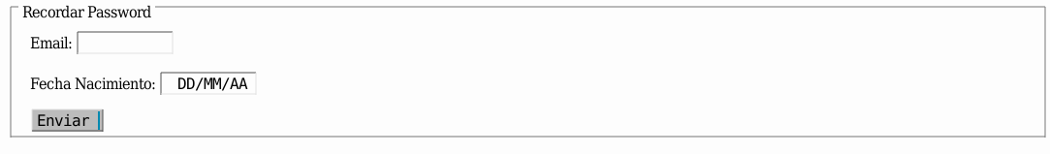

Al pulsar el botón Actualizar aparecerá el contenedor “Actualización de Datos Usuarios”. Se validará la información y se hará una actualización de la tabla de la b.d.

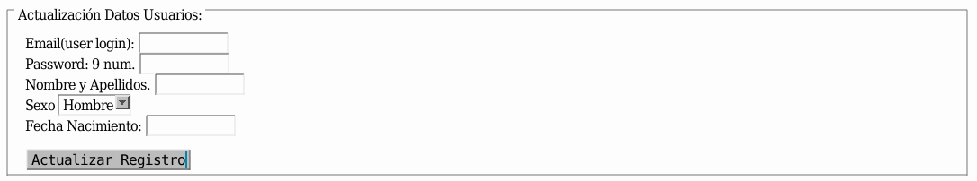

Al pulsar el botón Baja aparecerá:

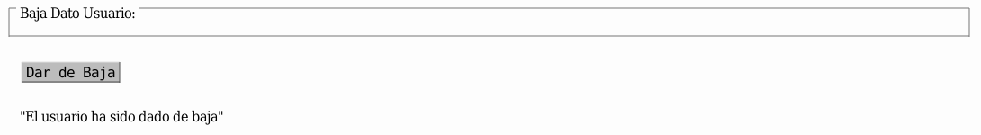

Después de confirmar la operación se dará de baja de la tabla de la b.d.

Se añadirá un contador de visitas al final de la interface.

